Министерство образования и науки РФ

Федеральное государственное бюджетное образовательное учреждение высшего образования «Ивановский государственный энергетический университет имени В.И. Ленина»

Кафедра программного обеспечения компьютерных систем

Отчёт по лабораторной работе №1

Конструирование интернет-приложений

Настройка окружения

Выполнила студент гр. 3-42 ______________ Шарабанов Н.А.

Проверил ______________ Садыков А.М.

Иваново 2022

**Цель лабораторной работы:** настроить окружение в операционной системе Windows для

разработки веб-приложений на платформе ASP.NET Core.

**Задания:**

1. Установить компоненты IIS в Windows

2. Опубликовать статический html-файл

3. Установить компоненты среды разработки Visual Studio 2022

4. Установить последнюю версию .Net

5. Опубликовать приложение ASP.NET Core в IIS

7. Создать стандартное веб-приложение ASP.NET Core API

8. Вызвать веб-API с помощью Postman

1. **Результаты установки компонента IIS в Windows**

Для начала мне необходимо было включить компоненты IIS. Для этого я нашёл «Компоненты Windows» и включил нужные мне параметры. Когда все необходимые компоненты были установлены появилась папка inetpub на диске C.

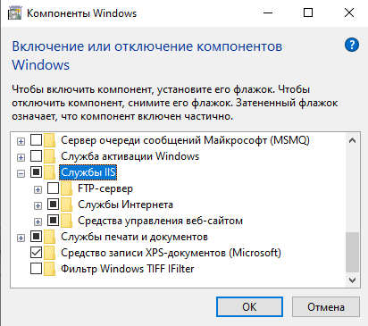

Рис.1 Установка компонента IIS

**2. Результаты публикации статического html-файла**

Для того, чтобы опубликовать статический html-файл, был создан документ с таким содержанием:

<!DOCTYPE html>

<html lang="en">

<head>

<title>Sample page</title>

</head>

<body>

<h1>Sample page</h1>

<p>This is a <a href="demo.html">simple</a> sample.</p>

<!-- this is a comment -->

</body>

</html>

Далее, созданный файл, был загружен в папку inetpub/wwwroot. Файл сохранён под названием index.html. После того, как я вбиваю в браузерной строке localhost, загружается сайт, который я опубликовал.

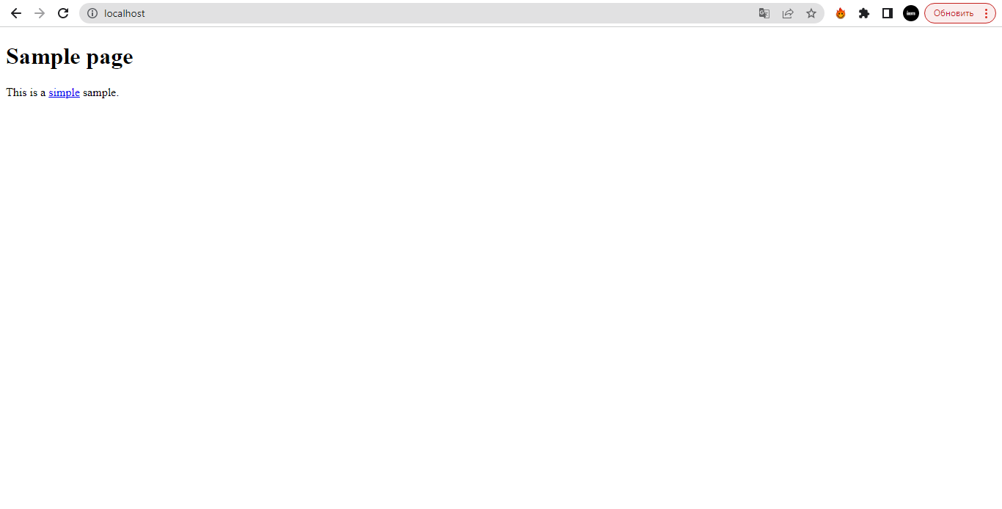

Рис.2 Результат публикации статического сайта

1. **Установить компоненты среды разработки Visual Studio 2022**

Установка была выполнена в приложении Visual Studio Installer. Был

установлен компонент ASP.NET и разработка веб-приложений.

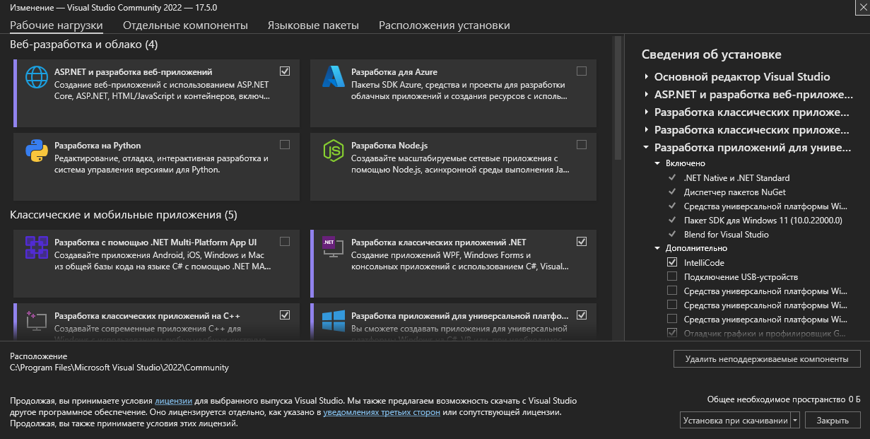

Рис.3 Результат установки компонента ASP .NET

**4. Установить последнюю версию .Net**

Был скачан установщик SDK с официального сайта и выполнена его

установка.

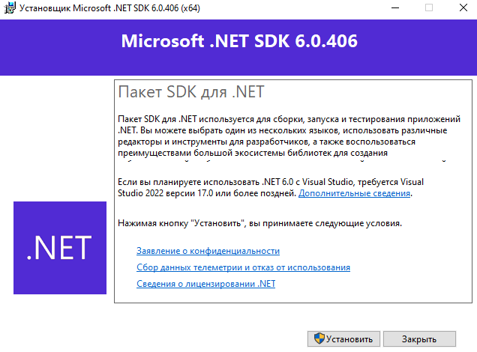

Рис.4 Процесс установки SDK

**5. Результат создания приложения ASP.NET Core в IIS**

Сначала я создал веб- приложение ASP .NET Core.

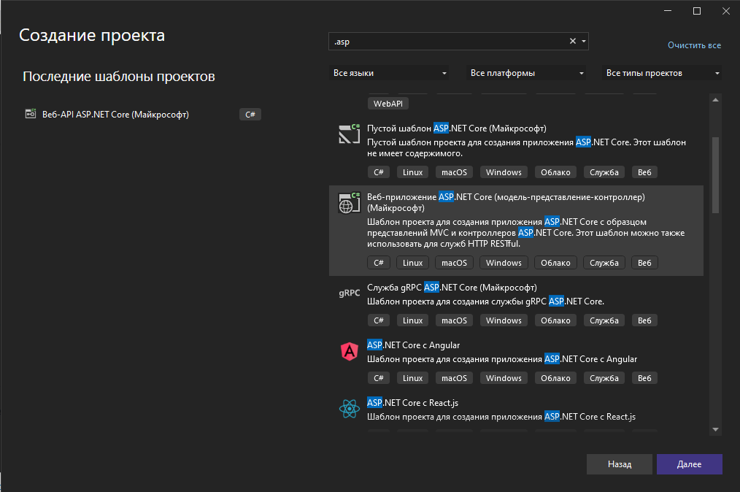

Рис.5 Создание проекта

Для приложения я выбрал .NET 6 версии:

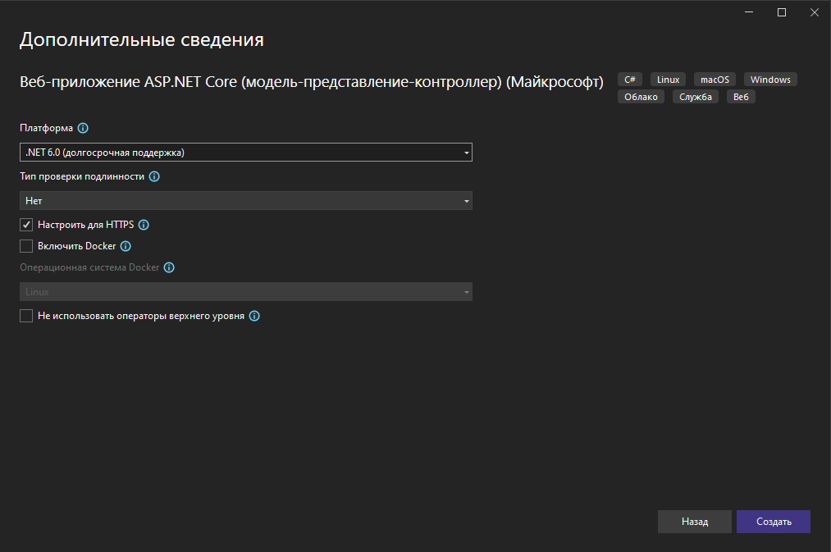

Рис.6 Выбор версии .NET

В итоге создалось веб-приложение

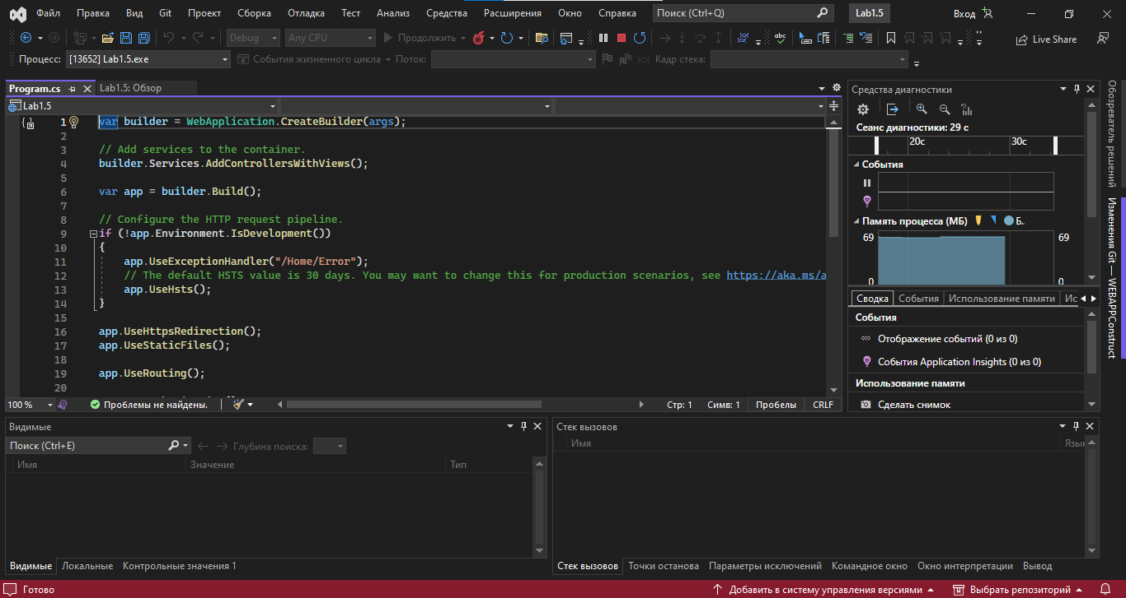

Рис.7 Созданный проект

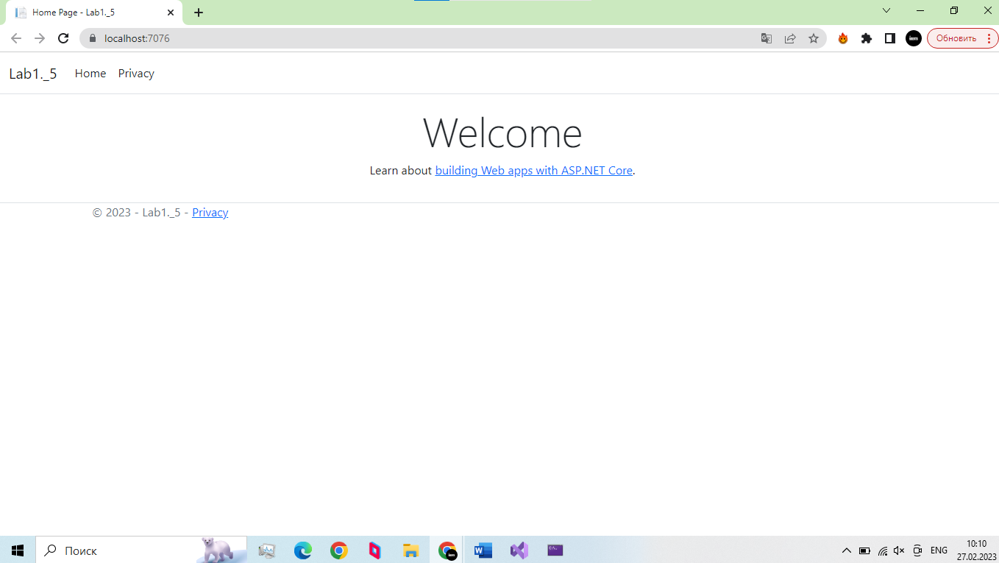

Рис.8 Веб-приложение

**6. Результат публикации приложения ASP.NET Core в IIS**

Чтобы опубликовать приложение необходимо выбрать место публикации. Я буду публиковать в локальную папку.

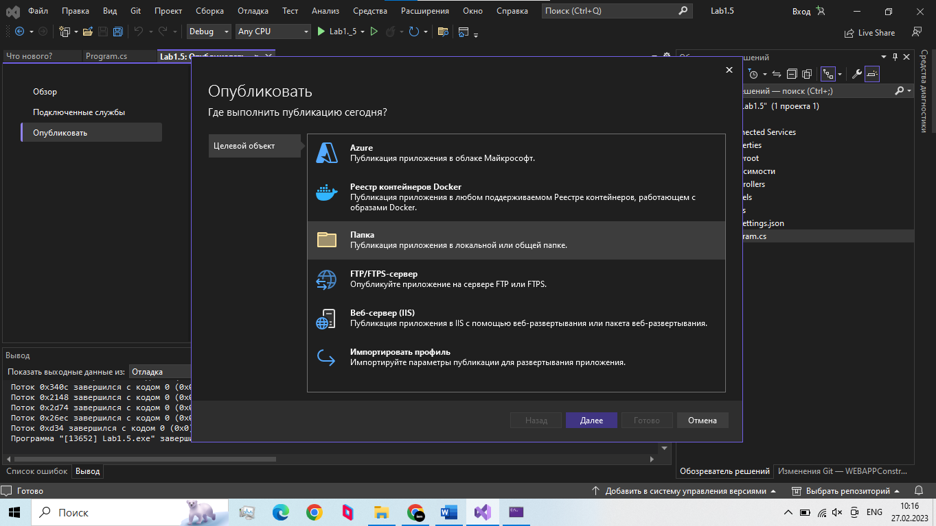

Рис.9 Настройка параметров публикации

Далее необходимо выбрать папку, в которую будет производиться публикация.

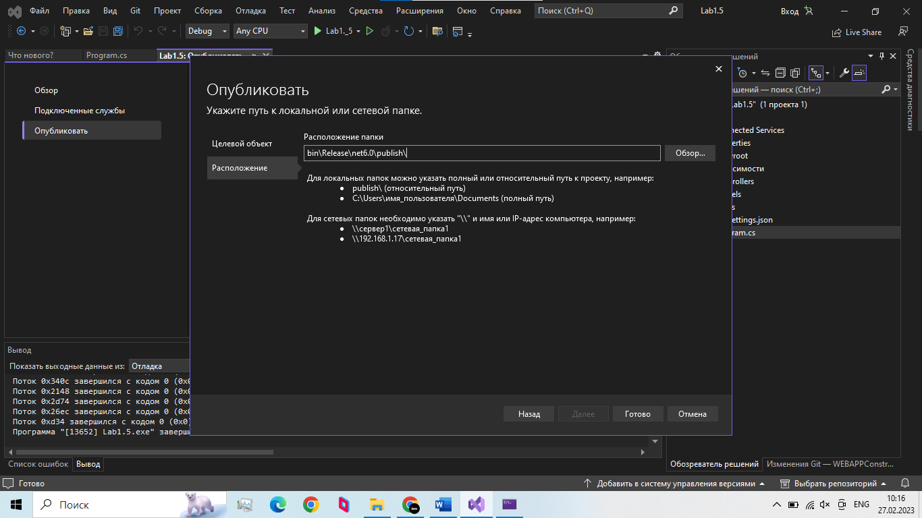

Рис.10 Настройка папки публикации

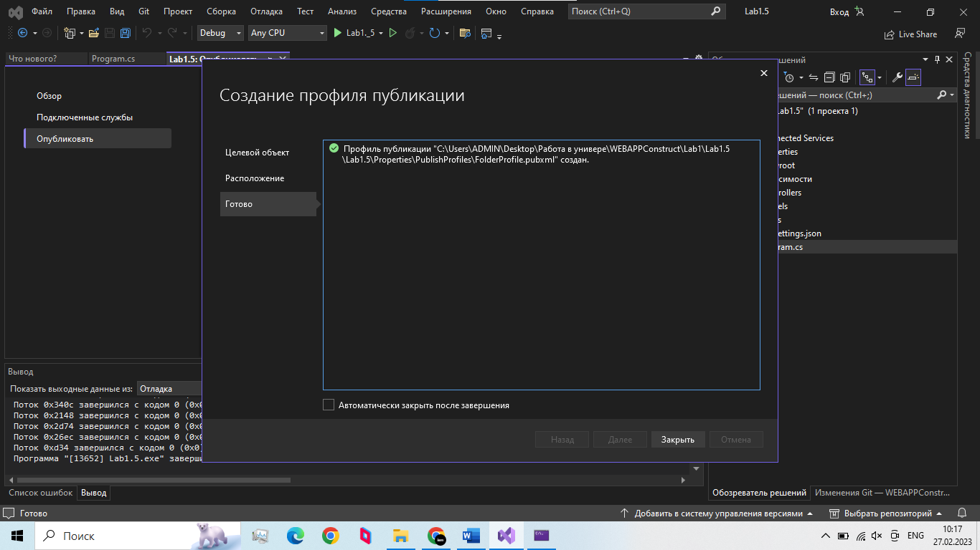

Рис.11 Результат публикации

После того, как профиль создан, мы можем публиковать сайт. Нажимаем кнопку «Публикация».

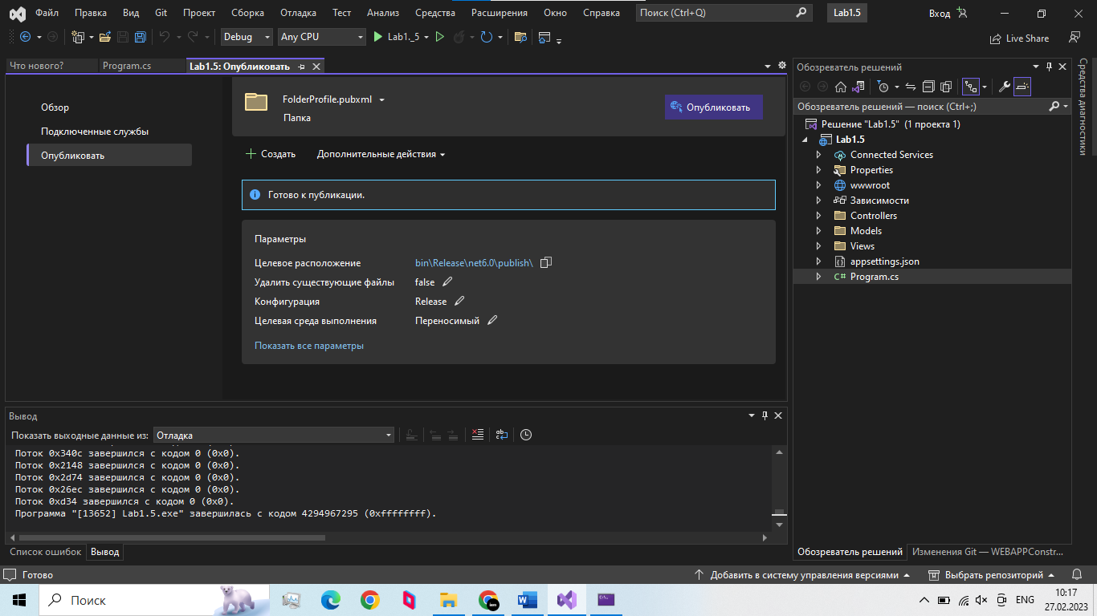

Рис.12 Результат создания профиля

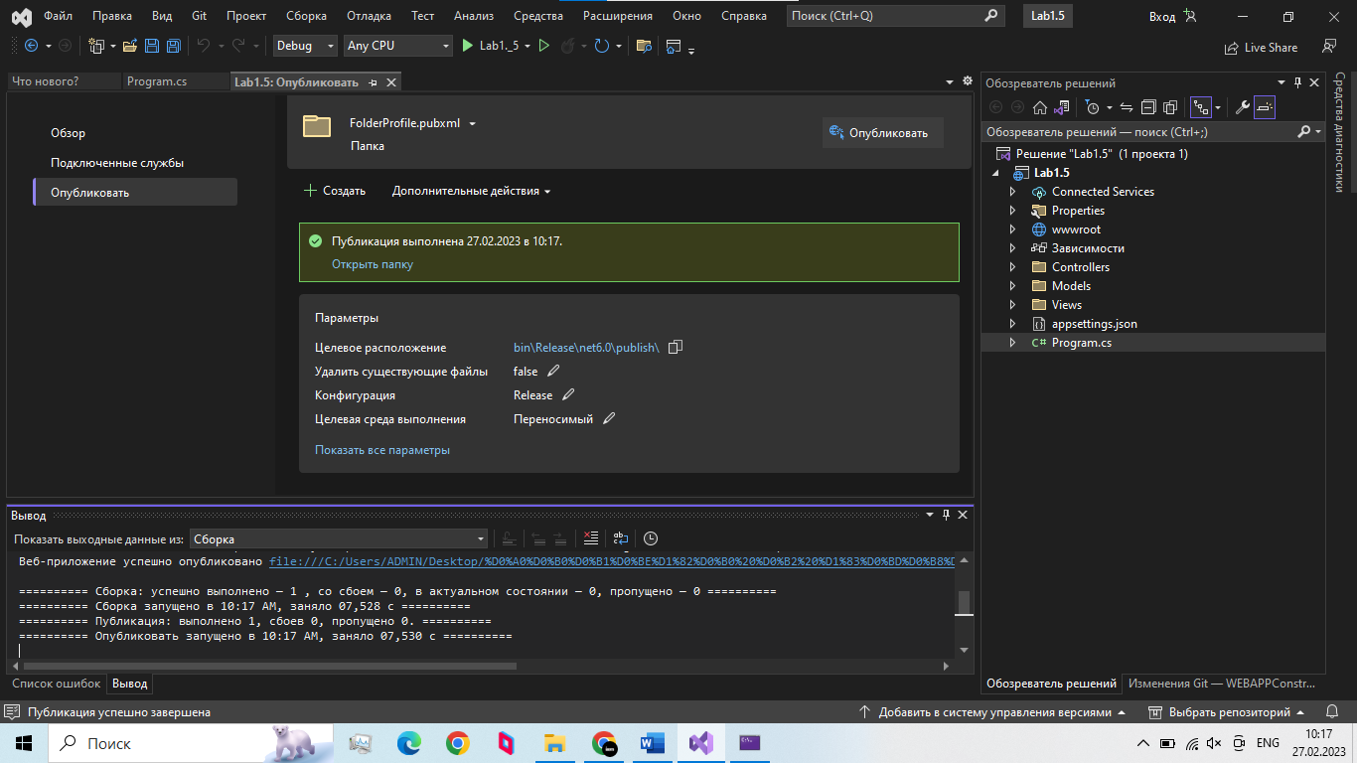

Рис.13 Результат публикации

Далее был создан сайт IIS для публикации приложения. В диспетчере служб IIS был добавлен новый сайт.

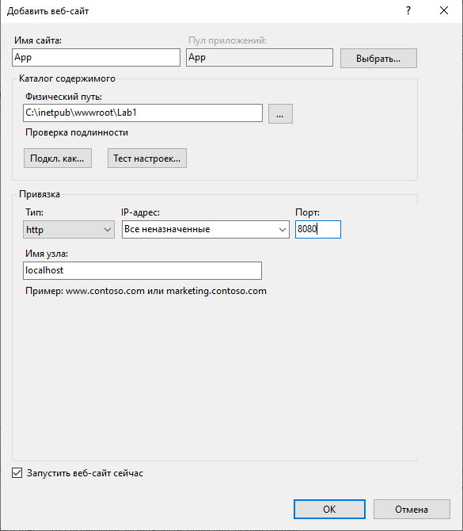

Рис.14 Добавление нового сайта в IIS

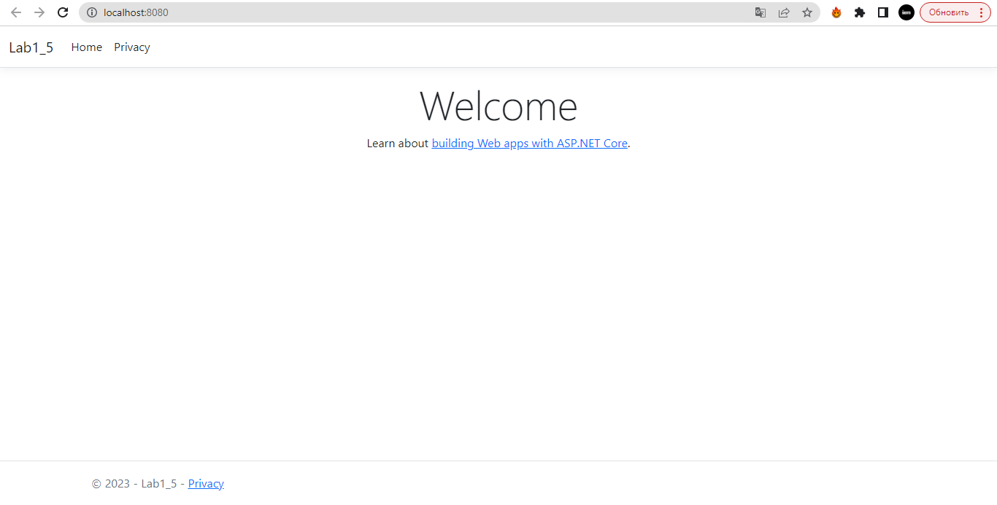

Рис.15 Запуск сайта

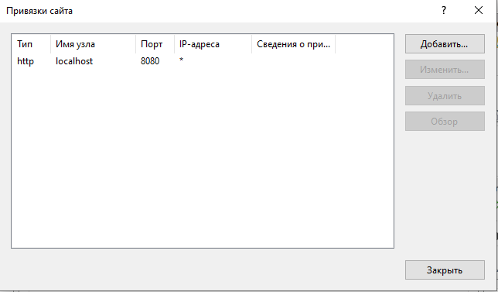

Рис.16 Привязки сайта

**7. Создать стандартное веб-приложение ASP.NET Core API**

Был создан проект ASP.NET Core API.

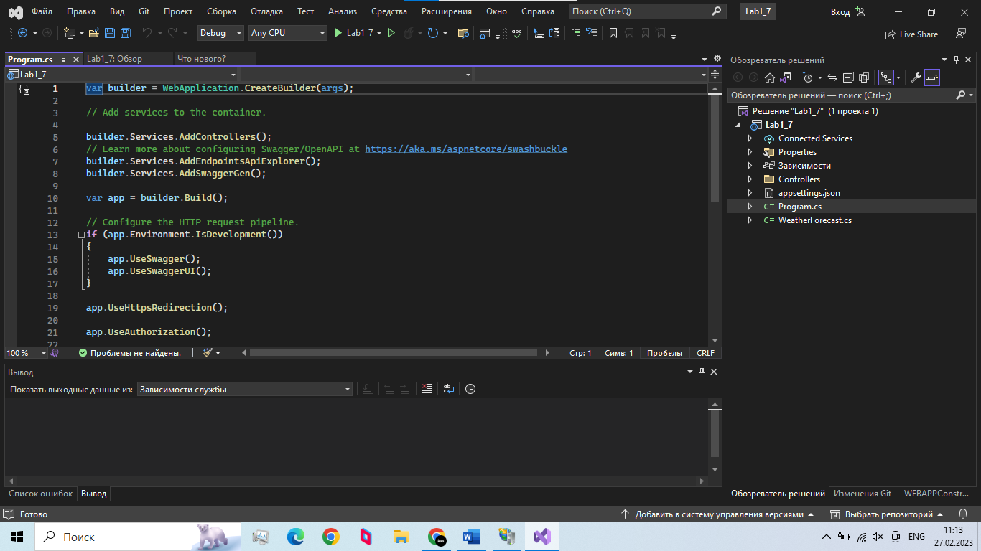

Рис.17 Созданный сайт

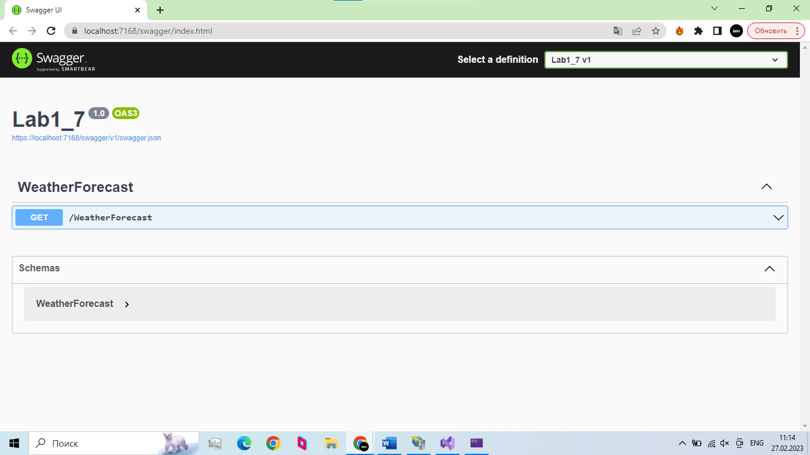

Рис.16 Результат запуска сайта

Проведены исследования сайта с помощью инструмента разработчика.

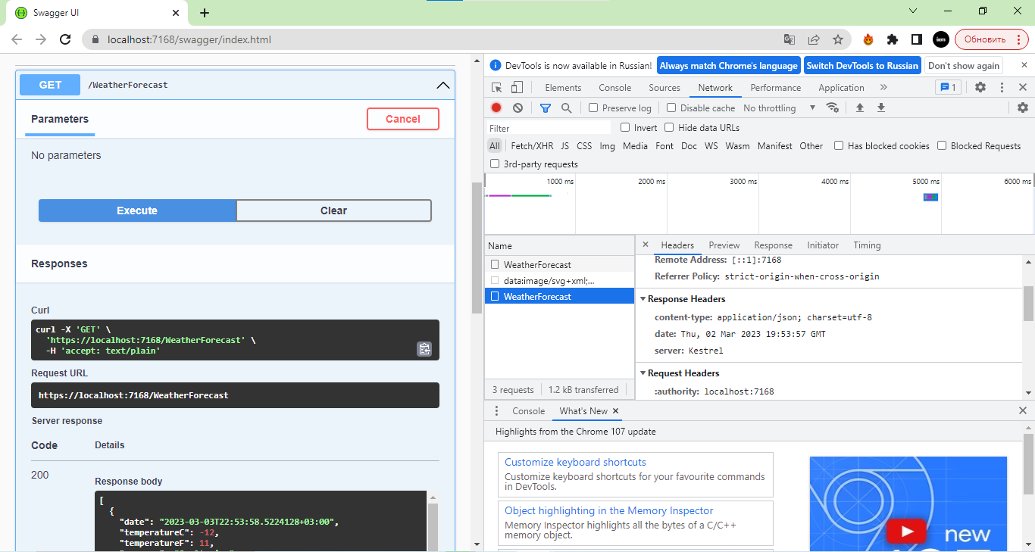

Рис.17 Результат исследования

Я научился пользоваться точками остановки, чтобы отлаживать приложение.

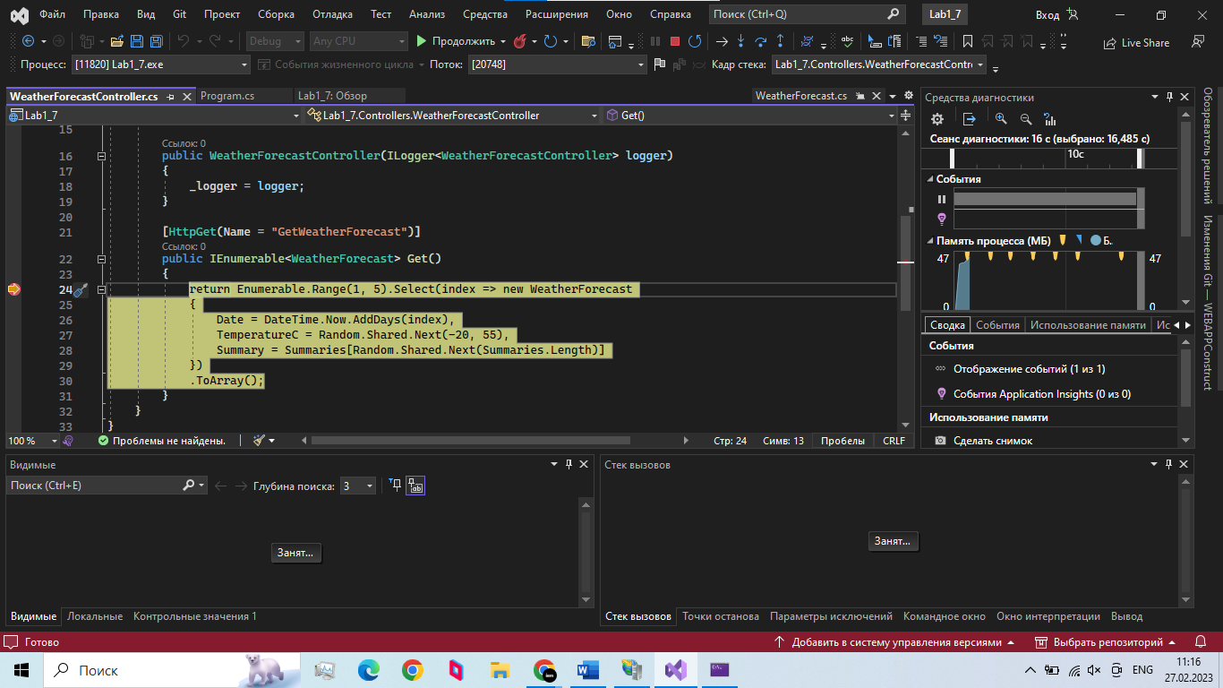

Рис.17 Результат отладки

Далее был просмотрен результат выполнения запроса через строку браузера. В результатах ответа на запрос был получен url, с помощью которого можно просмотреть ответ в строке браузера.

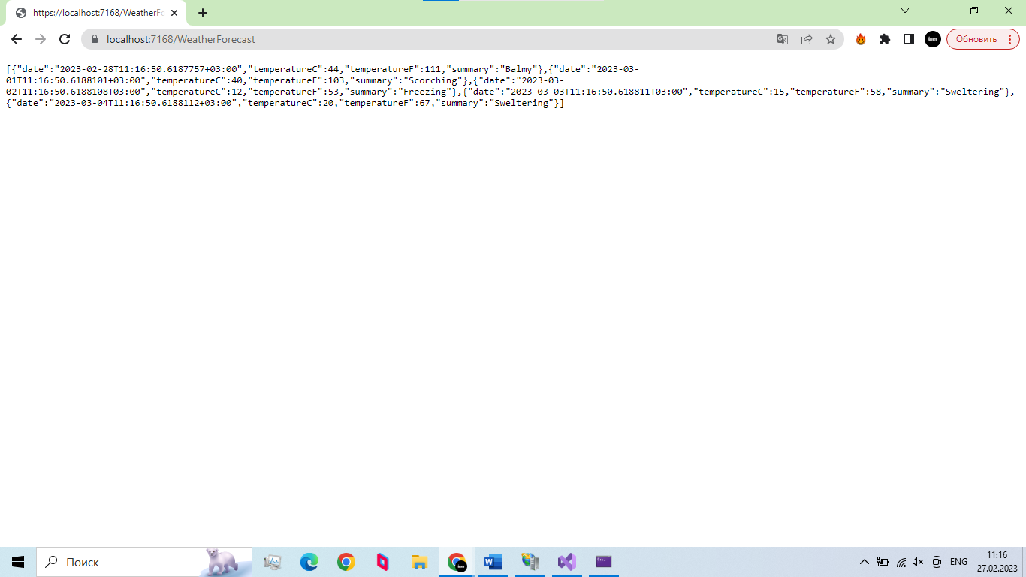

Рис.18 Результат запроса

**8. Вызвать веб-API с помощью Postman**

После установки Postman можно приступать вызывать API. Был вызван тот же запрос, результат получен.

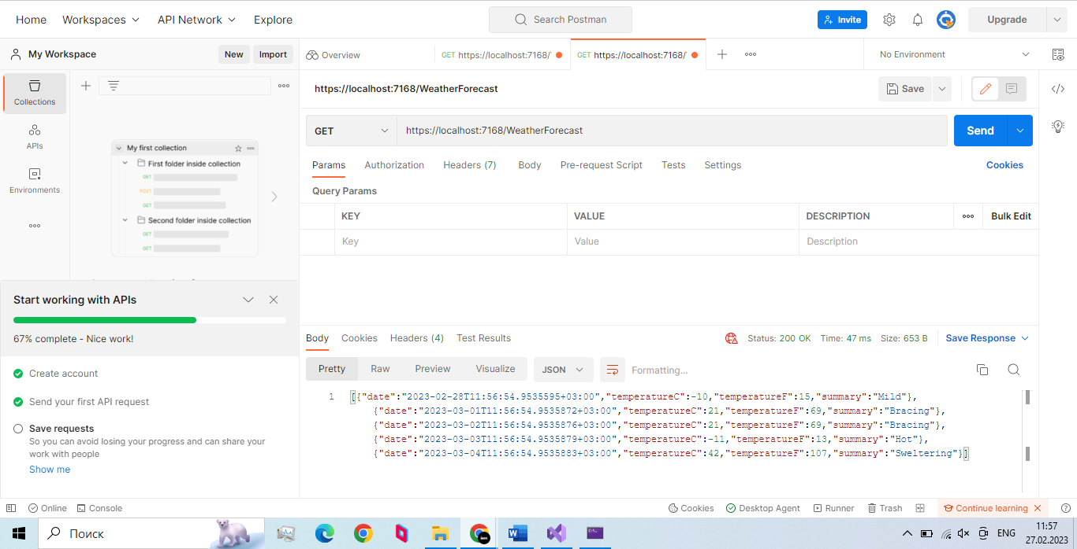

Рис.19 Результат вызова запроса через Postman

После этого я добавил новый контроллер. Успешное добавление контроллера можно наблюдать на рисунке 20.

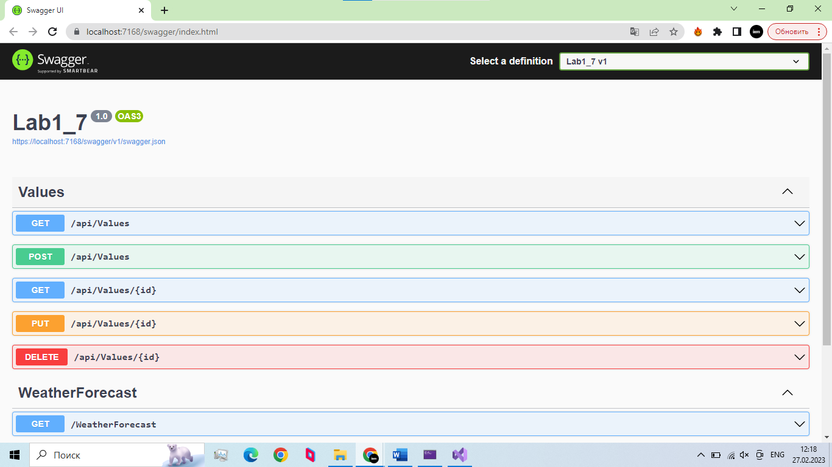

Рис.20 Результат добавление контроллера

Чтобы правильно вызвать запрос, надо сначала задать правильный заголовок и тело:

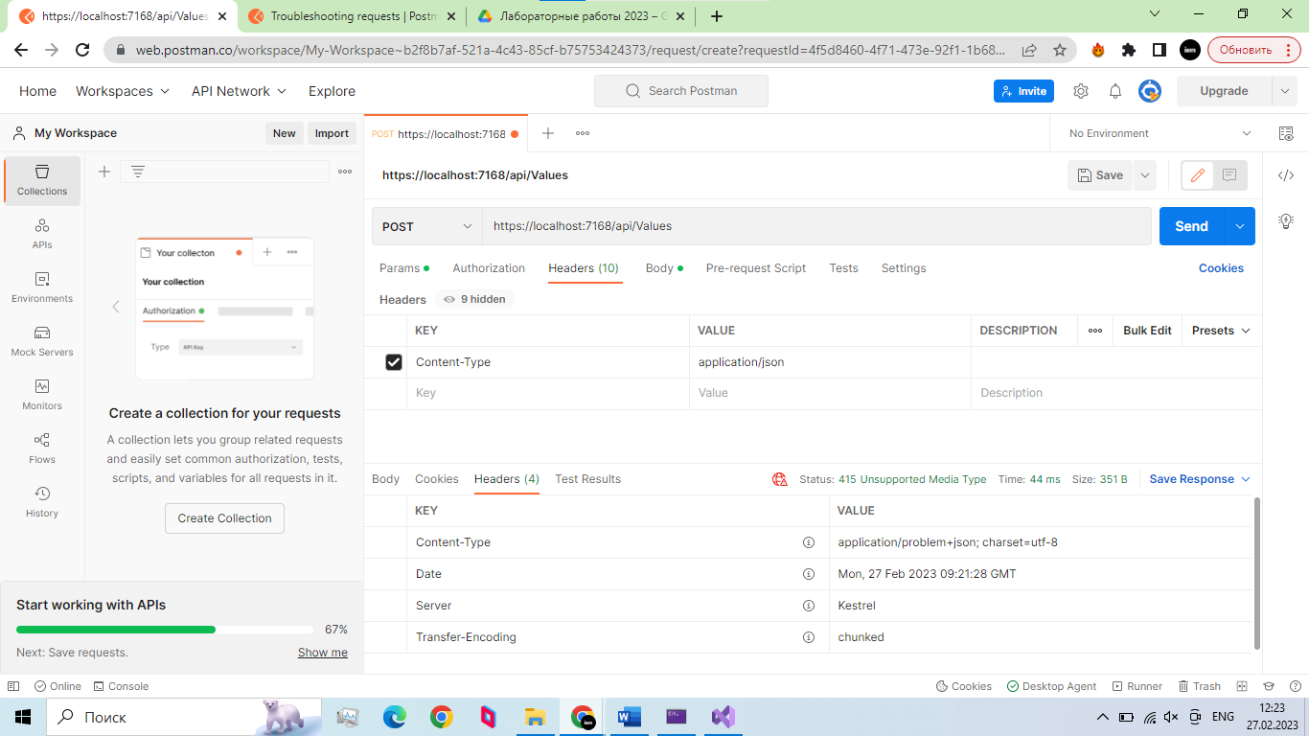

Рис.21 Добавление headers

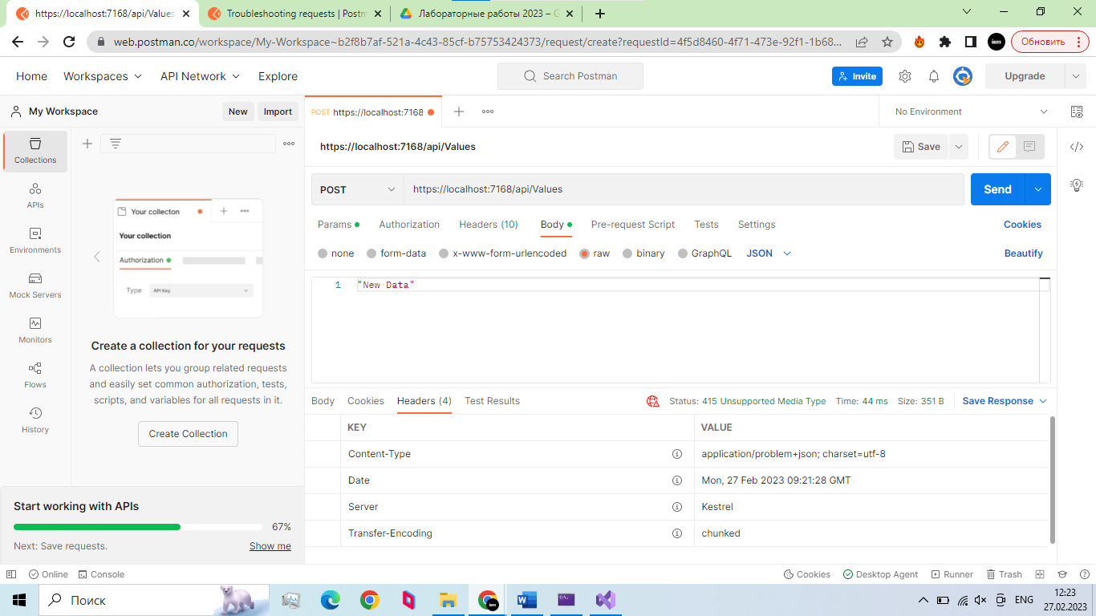

Рис.22 Добавление текста в Body

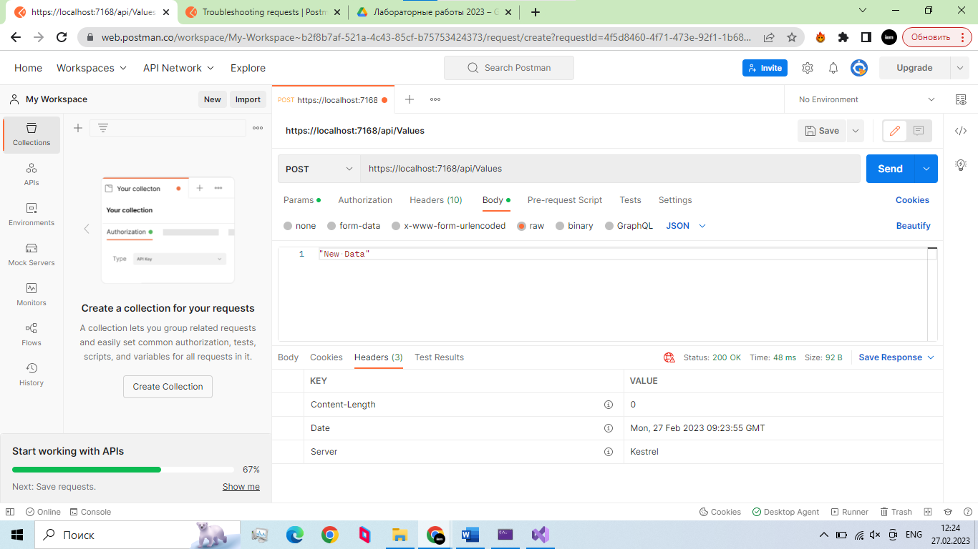

Рис.23 Результат выполнения

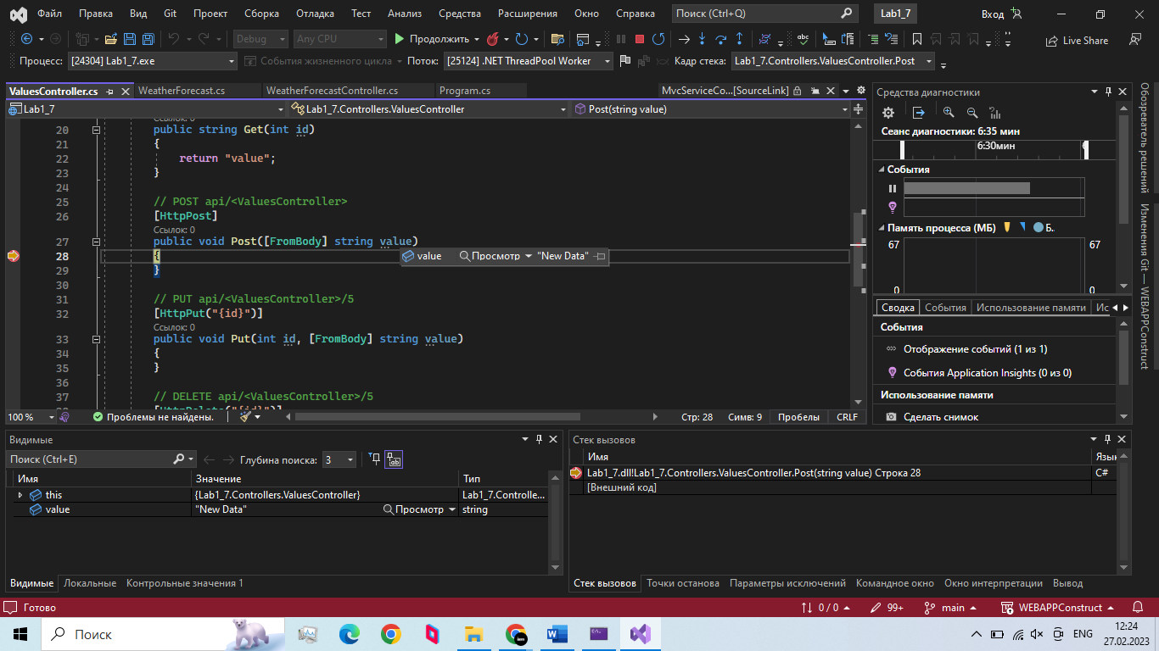

Рис.24 Результат запроса POST с параметрами

**Вывод**

В ходе лабораторной работы было настроено окружение в операционной системе Windows для разработки веб-приложений на платформе ASP.NET Core.